合肥工业大学
2021年信息化建设项目
（银校合作）申报指南

合肥工业大学信息化建设与发展中心
2020年11月

- 背景介绍
2019年开始，我校启动信息化（银校合作）项目。经过2年的建设，学校信息化软硬件水平都有大幅度提升，平安校园、无线校园、视频会议、智慧教室等项目已经开始在学校的管理教学科研等核心领域发挥重要作用，网上办事大厅、软件正版化等一系列服务师生的软件也开始逐步上线。
为了进一步推进学校十四五期间信息化工作，学校制定了信息化十四五规划，着力打造智慧校园，为学校双一流建设提供信息化赋能，为广大师生提供更为便捷的信息化服务。
2021年的信息化建设项目，学校将在各二级部门的需求申报的基础上，进一步梳理需求、统一标准、协同推进、力求实效。为指导各二级部门申报信息化建设项目，特制定本指南。
- 申报对象

学校各二级业务部门（本次征集对象不包括各教学实体，各学院如果有建设需求可以和归口业务部门联系，由业务部门统一申报）结合本部门业务范围及其信息化业务需要，拟定计划在2021年实施的信息化项目需求。
- 申报范围
项目申报范围应与学校信息化建设的总体目标相一致，对于学校已经有总体建设计划的项目，原则上不再申报，避免重复建设。申报范围应是总体建设目标的有益补充，偏重数据收集、共享以及为师生提供服务方面。
从学校信息化建设的大局出发，当前处于全校信息化建设的关键阶段，学校的数据治理平台数据库在不断完善，而业务系统的数据质量直接决定了治理平台中的数据质量，因此对于以下建设内容，学校将优先予以资助。
- 原来没有业务系统，申请新建业务系统的需求
- 原有业务系统老旧，已无法满足现有业务需求，必须进行升级的需求
- 原有业务系统无法满足数据共享需求，申请进行升级的需求
- 原有业务系统有安全漏洞无法修补，必须进行重建的需求
- 为接入学校一站式服务平台对原有系统进行改造需求
- 对其他能显著提升学校信息化建设水平的需求
具体方向如下：
1.软件平台建设：购置用于学校教学科研和管理的信息系统；
2.硬件平台建设：用于教学科研管理的信息化基础设施建设；

- 申报原则
  - 软件平台申报原则
- 重要性和必要性原则：资助校级、部处级核心业务系统的新建或改建。
- 安全性原则：申请建设单位对该项目的网络安全负责，需按照学校网络安全有关规定，在项目建设初期就考虑网络安全相关要求，配合信息化建设与发展中心做好相应的网络安全检测等工作。
- 技术先进性和开放性原则：重点资助符合学校 “集中管理、数据共享”信息化发展思路，在数据标准、数据开放共享、先进性、兼容性、安全性等方面考虑周全的项目；若不能纳入集中管理和数据共享的系统项目则不予资助。
- 项目建设规划完备性原则：重点资助在建设团队、建设计划、经费预算、日常维护、安全防范、后续建设发展等方面有完整、合理规划的项目；建设规划不详或系统维护团队不明确的暂不资助。
- 软件预算经费为主原则：建设项目经费预算应以软件建设经费为主（可含少量配套硬件费用，一般不超过项目总费用的20%），不可包含人员费、办公费、管理费、差旅费等间接费用（如有，需去除）；若项目以硬件为主，或含有较多硬件费用的，应建议项目申请硬件平台建设。
- 统一性原则：没有建设软件平台的二级部门，原则上只能申请建设一个业务系统，信息化建设与发展中心将会根据情况进行合并和归类，避免重复建设造成的浪费。学校已经建设网站群平台，因此部门网站建设不在此次申报范围内。学校已经建设校级网上服务大厅平台，信息化建设与发展中心会根据具体情况合并相关网上服务类项目的建设需求。
  - 硬件平台申报原则
- 重要性和必要性原则：硬件平台主要包括校园网络各种交换路由设备、网关设备、服务器、存储设备、综合布线系统等新建、更新和升级的项目。
- 安全性原则：申请建设单位对该项目的网络安全负责，需按照学校网络安全有关规定，在项目建设初期就考虑网络安全相关要求，配合信息化建设与发展中心做好相应的网络安全检测等工作。
- 技术先进性和开放性原则：重点资助符合学校 “集中管理、数据共享”信息化发展思路，在数据标准、数据开放共享、先进性、兼容性、安全性等方面考虑周全的项目；若不能纳入集中管理和数据共享的系统项目则不予资助。
- 项目建设规划完备性原则：重点资助在建设团队、建设计划、经费预算、日常维护、安全防范、后续建设发展等方面有完整、合理规划的项目；建设规划不详或系统维护团队不明确的暂不资助。
- 统一性原则：学校已经建设云数据中心平台，有关服务器和存储建设项目原则上将会归并到学校云数据中心平台中，统一建设。
- 申报流程
5.1登录网上办事大厅（http://ehall.hfut.edu.cn/ServiceHall/），选择“信息化项目申报”服务
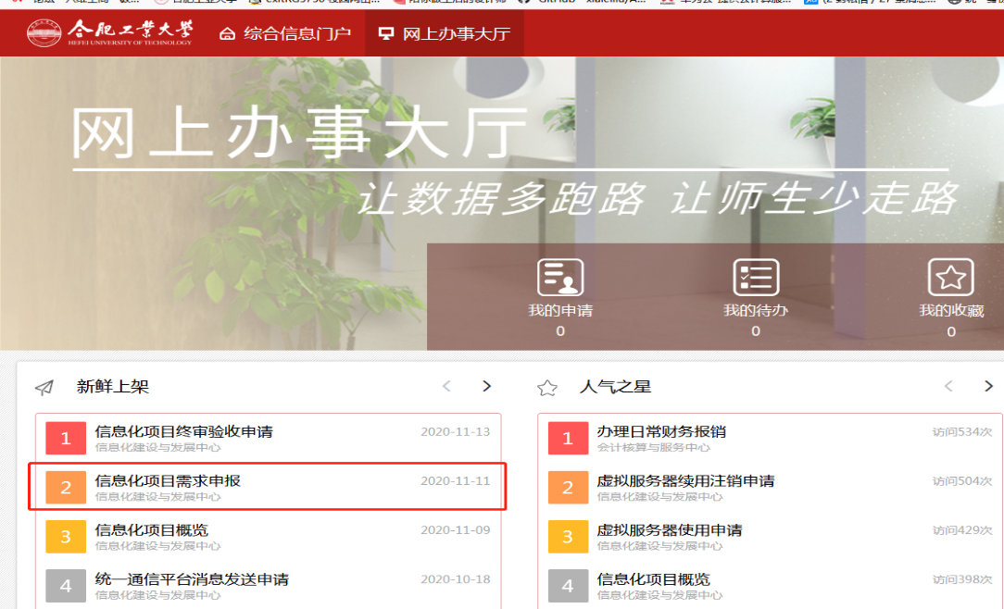
5.2 服务打开后，点击“我要申请”按钮
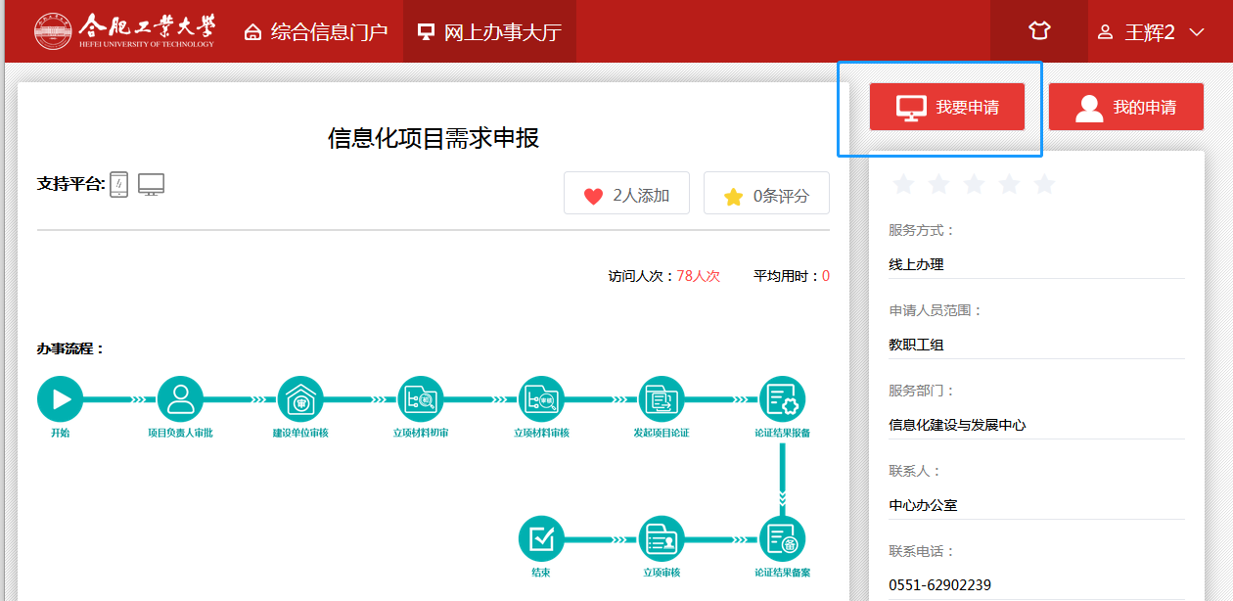
5.3 按照表单的要求提交相应材料，并提交
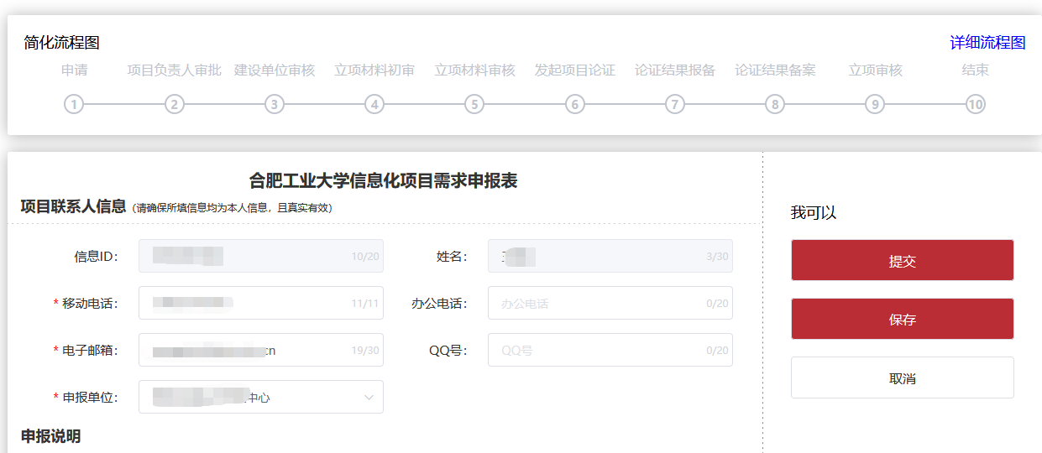
- 其他事项

6.1已经立项，但需要执行到2021年的项目不需要申报。

6.2预算金额将作为2021年度学校信息化预算的参考依据，预算应进行市场调研后确定，以保证其尽可能的准确性。
6.3 学校将组织专家对申报的项目进行统一预立项评审。评审通过的项目将会逐一进行正式立项论证。

